O
La función O siempre devolverá VERDADERO excepto cuando TODAS las expresiones lógicas evaluadas sean falsas
Celda B3 =O(1=2;3>4;5<>5;7<=6;8>=9)
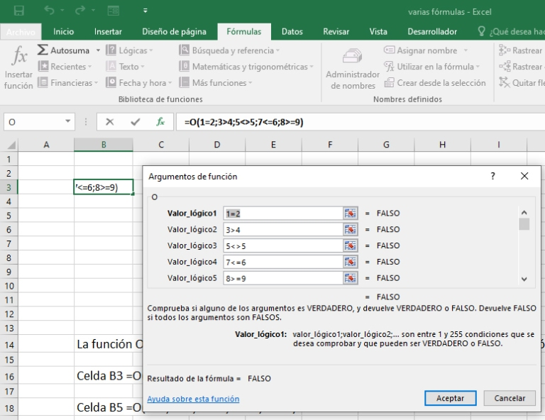

Celda B5 =O(1=1, 3>4, 5<>5, 7<=6, 8>=9)
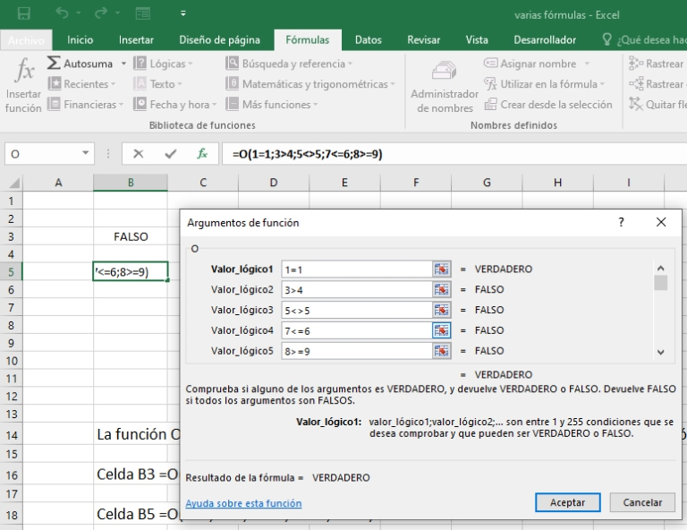

Ejemplo
Solo habrá examen final para los alumnos que hayan suspendido al menos un trimestre.
Crear una tabla como la del ejemplo:
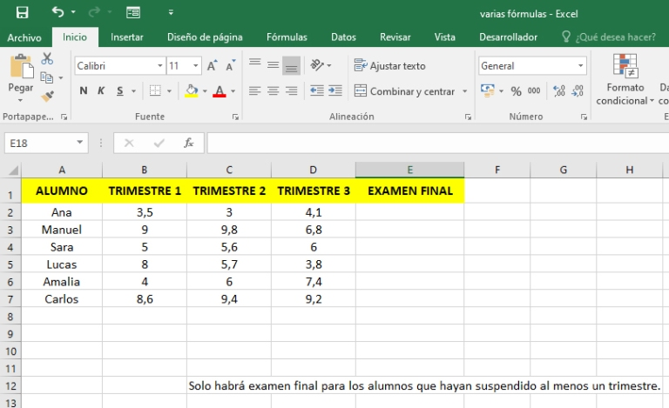

Celda E2 =O(B2<5;C2<5;D2<5)
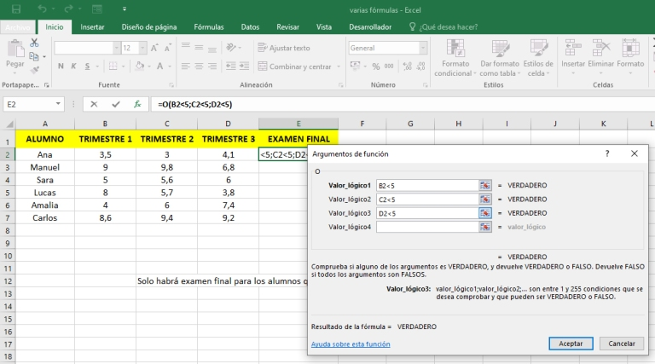

Arrastrar para completar la columna
